RELATO DE BOAS PRÁTICAS COM

Título - JOCA: Ler para aprender e para encantar-se em tempos de aulas remotas!
Nome da escola em que foi aplicada a prática: Colégio Pentágono
Nome completo do(a) educador(a) Isabele Veronese, Zeli Rosa de Oliveira, Viviane Araujo, Aline Moreli Corrêa, Daniella Rechiche, Juliane Grohmann, Cinthia Salvador, Juliana Gonçalves, Pollyanna Lodovico Gonçalves , Patrícia Rontenberg,
Joana Tavares de Figueiredo
Cidade/estado: São Paulo - SP e Alphaville - SP
Ano(s)/série(s): 2o ano - anos iniciais
Disciplina(s) ou área(s) do conhecimento envolvidas: Língua Portuguesa, Arte, Ciências
Número de aulas/etapas: as aulas são semanais, 1 aula por semana.
formato: à distância
Objetivos: Durante as aulas remotas, os estudantes do 2o ano, em processo de consolidação da alfabetização, enfrentaram o desafio de manter as práticas de leitura e de produção de textos aquecidas. Além disso, a privação do contato com os colegas, das atividades de lazer poderiam gerar ansiedade e outros sentimentos desagradáveis nesses alunos.
O trabalho com o JOCA possibilitou contemplar, simultaneamente, esses dois objetivos essenciais: manter práticas de leitura e de produção de textos para alunos em processo de alfabetização ou recém alfabetizados e promover momentos de leitura por fruição e deleite a partir da apreciação estética e/ou da ampliação de conhecimentos acerca de assuntos diversos que geram interesse e despertam curiosidade nos alunos.
Materiais utilizados:
matérias do joca
https://www.jornaljoca.com.br/pintura-de-artista-britanico-retrata-enfermeiras-como-super-heroinas/
sulfite e Riscadores diversos.
https://www.jornaljoca.com.br/artista-coloca-mascaras-em-grafites-para-reforcar-prevencao-contra-covid-19/
fotos, aplicativo doodle.
https://www.jornaljoca.com.br/desafio-incentiva-pessoas-a-recriar-obras-de-arte-em-casa/
slides preparados pelas professoras com as orientações e materiais diversos que os estudantes tinham em casa.
https://www.jornaljoca.com.br/saiba-tudo-sobre-a-nota-de-200-reais/
sulfite e riscadores diversos.
https://www.jornaljoca.com.br/teatro-espanhol-tem-opera-so-para-plantas-em-reabertura/
Slides preparados pelas professoras, folhas e riscadores para registro.
https://www.jornaljoca.com.br/em-pauta-dicas-para-ler-mais-e-gostar-desse-momento/
Livros diversos de literatura infanto-juvenil, ferramenta padlet.
Descrição das aulas :
Os textos foram cuidadosamente selecionados pela equipe docente, considerando os objetivos do trabalho para esse período. Já trabalhamos com o JOCA e temos uma lista de habilidades anuais para contemplar em nossas propostas, mas para o ensino remoto deveríamos cuidar, também, dos desafios que surgiam com esse novo formato.
As atividades com o Joca são semanais e podem ou não SE RELACIONAR diretamente aos assuntos, textos e objetos de conhecimentos abordados ao longo da semana. Conforme anunciamos, temos um planejamento específico para o trabalho com os textos jornalísticos uma vez que esses textos precisam ser, sempre, atualizados e, nos anos iniciais, constituem o campo da vida pública, segundo a BNCC e não um campo de atuação específico.
No caso do 2o ano e das aulas remotas, tínhamos, ainda, os desafios da manutenção das práticas de leitura e de escrita e uma preocupação com a qualidade de vida e a saúde emocional dos alunos que tiveram suas rotinas abruptamente interrompidas.
Proposta 1
Diante das mudanças que todos nós enfrentamos com o distanciamento social imposto pela pandemia, novas rotinas foram estabelecidas e algumas pessoas e profissionais foram diretamente atingidos. Com a leitura da matéria, os alunos conversaram sobre os enfermeiros, os médicos, os profissionais da saúde e todos os profissionais que estão sendo afetados pela pandemia. Inclusive, sobre as pessoas próximas a eles que estão enfrentando desafios mesmo que sejam cotidianos como conciliar os cuidados da casa, dos filhos, o trabalho, dividir o espaço, os computadores, os professores que estão aprendendo com as aulas on-line, os próprios alunos etc.
Depois, escolheram um herói ou heroína para homenagear e fizeram desenhos maravilhosos! Empatia, valores e formação humana caminhando junto com as práticas de leitura e de produção de textos em diferentes linguagens!
https://www.jornaljoca.com.br/pintura-de-artista-britanico-retrata-enfermeiras-como-super-heroinas/
Proposta 2
Uma das unidades do Colégio está situada no bairro das Perdizes e, não tão distante, está o bairro da Brasilândia, que ficou conhecido como um dos bairros mais afetados pelo vírus. Não somente para quem está geograficamente próximo, mas para todos os alunos é importante conhecer e saber quais são as regiões mais afetadas e os fatores que contribuem para o aumento de casos bem como conhecer iniciativas de conscientização como a noticiada na matéria.
E, depois de ler e de aprender a ler, os alunos se divertiram muito tirando selfies e desenhando máscaras em suas fotos utilizando um aplicativo chamado Doodle, que é gratuito e facilmente baixado.
https://www.jornaljoca.com.br/artista-coloca-mascaras-em-grafites-para-reforcar-prevencao-contra-covid-19/
Proposta 3
Nós iniciamos o 3o ciclo com leituras de obras de arte e essa matéria foi fantástica. Nossos alunos aceitaram o desafio e criaram obras maravilhosas em suas casas, com seus familiares. Recebemos relatos de como a atividade proporcionou momentos bacanas de ampliação do repertório cultural, de conhecimento das obras e, também, de aproximação entre as crianças e seus familiares. As obras foram, inclusive, publicadas.
https://www.jornaljoca.com.br/desafio-incentiva-pessoas-a-recriar-obras-de-arte-em-casa/
https://www.jornaljoca.com.br/leitores-do-joca-se-inspiram-em-acao-de-museus-e-recriam-obras-de-arte/
Proposta 4
Os alunos estudaram os animais selvagens, os verbetes, as curiosidades e a notícia sobre a imagem do lobo-guará foi uma excelente oportunidade para aprofundarmos as discussões. Além disso, os alunos desenharam sugestões de como poderia ser a imagem do lobo na cédula. Depois, ainda retomamos a notícia sobre a publicação da imagem e conversamos sobre as opiniões deles.
https://www.jornaljoca.com.br/saiba-tudo-sobre-a-nota-de-200-reais/
Proposta 5
Em tempos de distanciamento, conversar sobre as possibilidades de retorno, os medos, os anseios, os desejos dos alunos para os próximos meses a partir de “Maluquices” como a noticiada neste texto é algo maravilhoso! Os alunos tomam conhecimento sobre as implicações da pandemia para o mundo, pensam sobre como as pessoas estão agindo e reagindo aos acontecimentos em outros lugares, perto e longe de nós. Conversaram sobre as atividades das quais sentem mais saudade e sobre o que estão fazendo para se divertir para continuar tendo acesso À cultura e ao lazer nesse período.
https://www.jornaljoca.com.br/teatro-espanhol-tem-opera-so-para-plantas-em-reabertura/
Proposta 6
Os alunos foram convidados a ler a matéria, conversar sobre o texto. As professoras realizaram um trabalho com o gênero entrevista, focando os aspectos da organização do texto, dos pares perguntas/respostas, da identificação dos interlocutores, conforme habilidades previstas para o ano. Depois, os alunos foram convidados a compartilhar indicações literárias utilizando uma ferramenta digital - padlet - para criar um painel de indicações que foi compartilhado, inclusive, entre as turmas.
https://www.jornaljoca.com.br/em-pauta-dicas-para-ler-mais-e-gostar-desse-momento/
Resultados:
Além de habilidades importantes de leitura como: localizar informação, compreender globalmente o texto, formular o assunto, de oralidade e de produção de textos, envolvendo a escrita de legenda, de indicação literária, os alunos tiveram oportunidades de manter a frequência e a constância dessas práticas de forma significativa e desafiadora, mesmo no contexto das aulas remotas. Experimentaram a apreciação, a expressão por meio de diferentes linguagens - o desenho, a criação com objetos e, muitos com o próprio corpo. Essas experiências são fundamentais para a aprendizagem formal, escolar, para o desenvolvimento das habilidades, para a alfabetização e, também, para o desenvolvimento, na dimensão humana, social, socioemocional.
Registros de execução da prática:
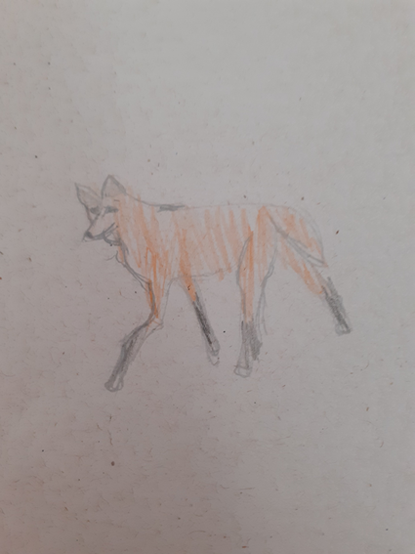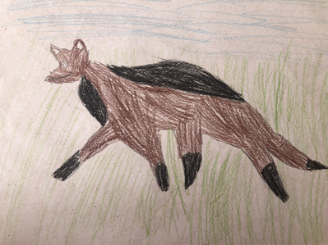
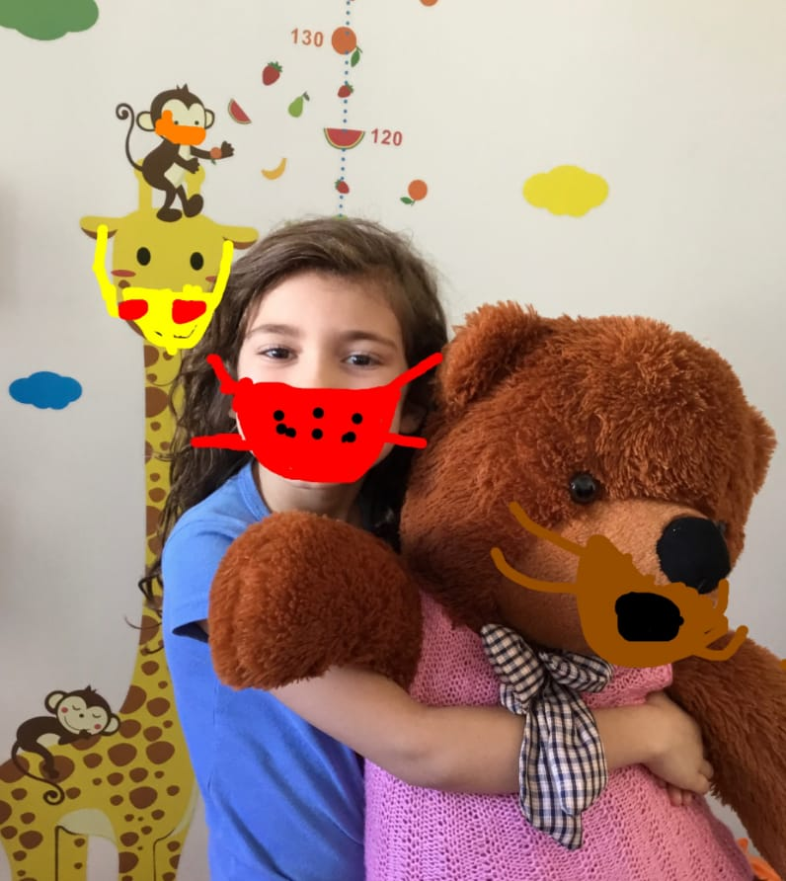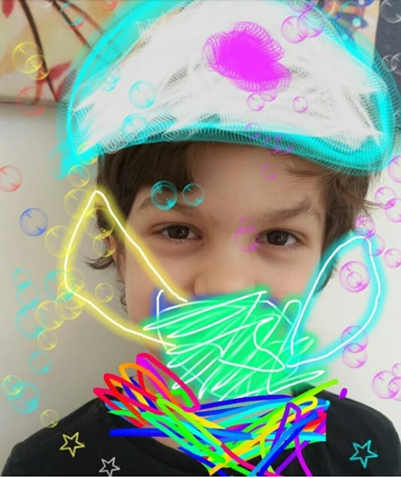
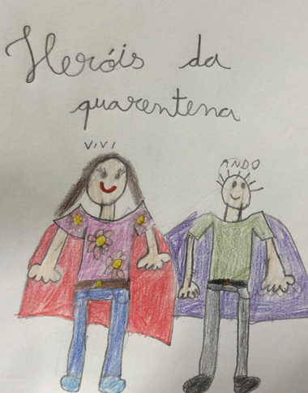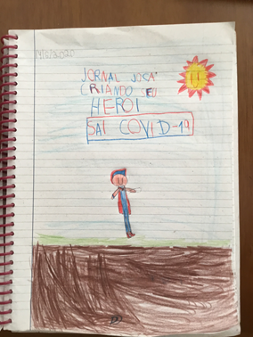

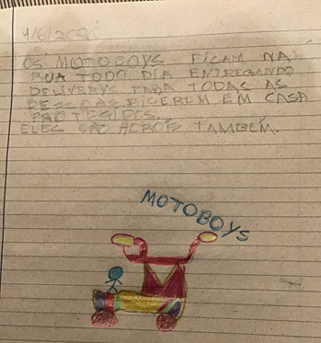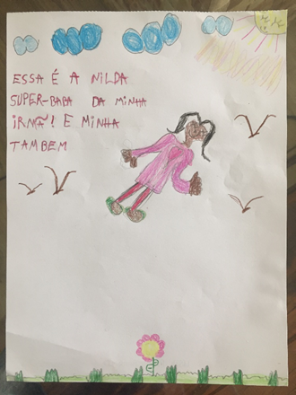

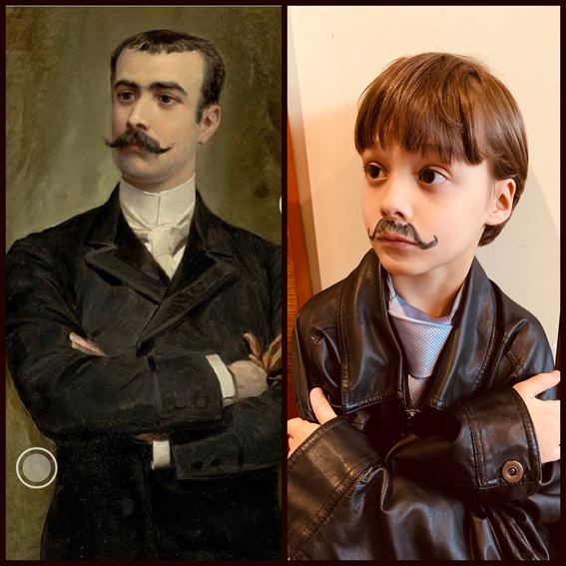
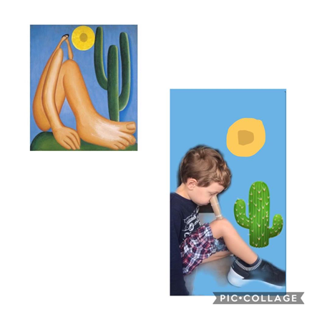
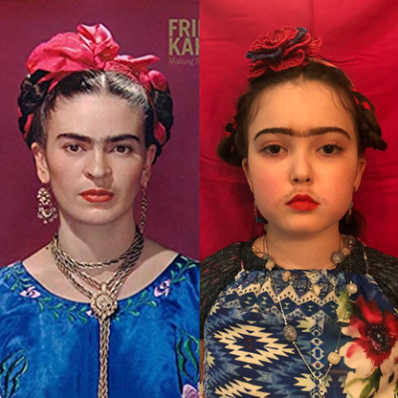
As obras de arte foram publicadas no JOCA!
https://www.jornaljoca.com.br/leitores-do-joca-se-inspiram-em-acao-de-museus-e-recriam-obras-de-arte/

